**Fiap – Faculdade de Informática e Administração Paulista**

Daniel Sanchez Melero rm85109

Eric Luiz Campos Pessoa rm86405

Giovanna de Mello Leiva rm85817

Henrique Lagos Neve rm84549

Kaue Augusto Miranda Santos rm85707

Larissa Alves da Silva rm86351

**Apresentação do Projeto**

São Paulo – SP

Setembro/2021

Escopo do Projeto

Atualmente, mesmo diante a pandemia, um dos lugares mais frequentados são áreas do ramo alimentício. Esses locais tiveram um grande avanço tecnológico na última década, mas mesmo diante desse cenário, ainda existem problemas que não foram solucionados de maneira efetiva. Por isso, nós do grupo Poágilers ofereceremos por meio de um aplicativo uma nova experiencia gastronômica utilizando IOT.

Pensamos em um sistema que presasse pelo bem-estar do cliente dentro e fora de um restaurante. A ideia se baseia em um aplicativo mobile que irá controlar grande parte dos serviços manuais que já são realizados no estabelecimento.

Para isso acontecer, um cardápio digital será feito para cada restaurante, a fim de atender as necessidades de cada negócio.

O **Cardapp** contará com os seguintes recursos:

* Acompanhar status de pedido para que o cliente saiba exatamente como está o processo de seu pedido;
* Avaliação pessoal de combinação de pratos e experiência geral no restaurante, criando uma verdadeira comunidade de trocas de experiencias gastronômicas entre os consumidores do local;
* Comanda digital.

Além de recursos exclusivos, como:

* Uma área onde é possível escolher a música a ser tocada no ambiente (como os jukebox dos anos 1950);
* Controle da ambientação na mesa onde estiver sentado, podendo selecionar entre diversos modos de iluminação, por exemplo, de forma a deixar o ambiente da preferência do cliente.

Arquitetura de Alto Nível e Comunicação entre os Componentes

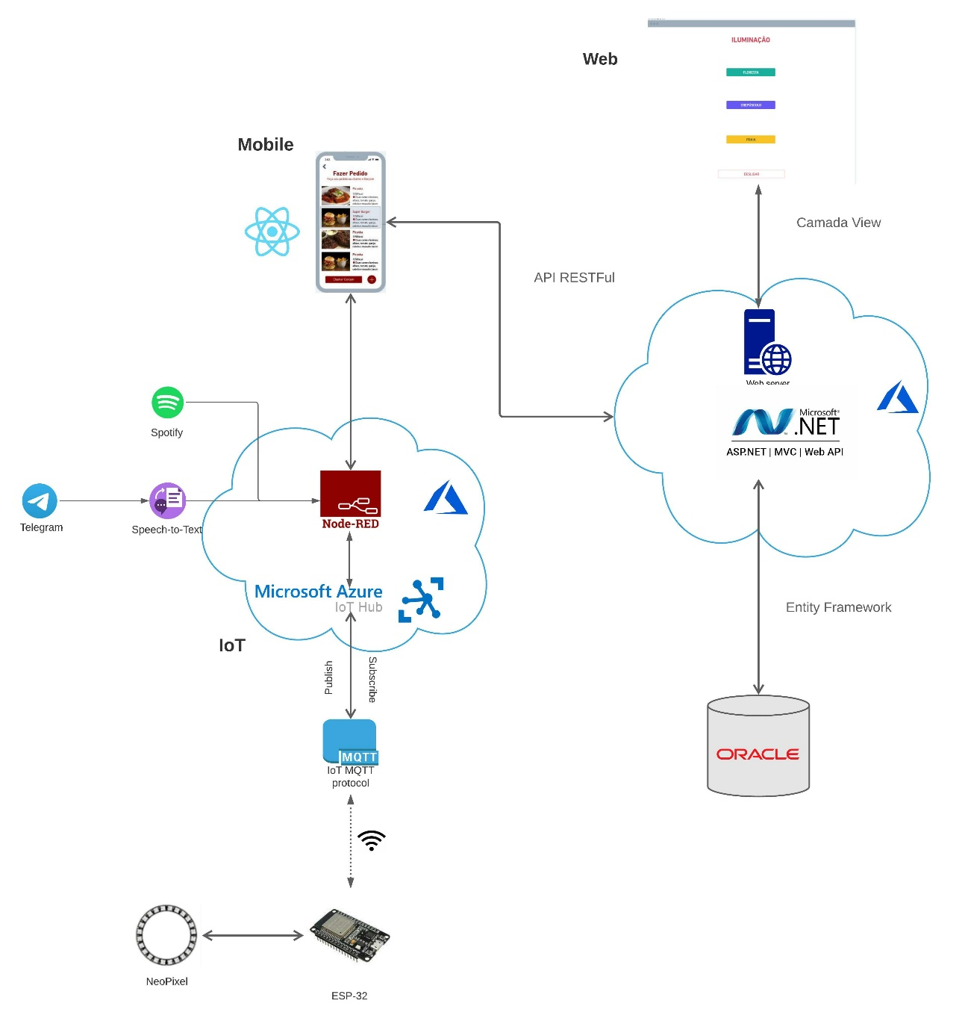

Tabela dos endpoints

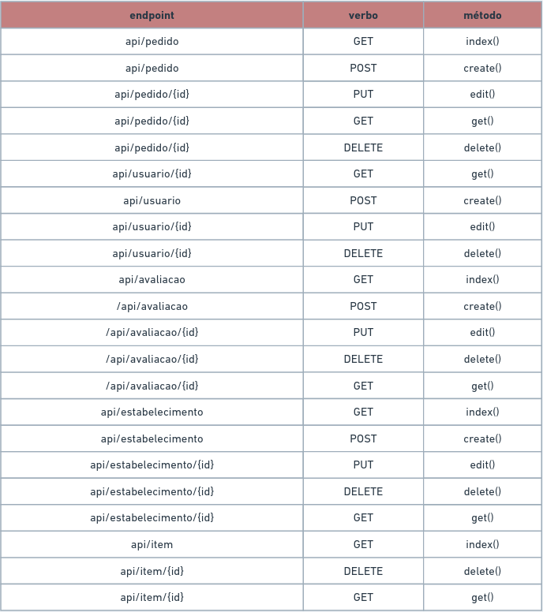

Funcionalidades

* Temos os endpoints da classe Pedido, Estabelecimento, Avaliacao, Item e Usuario.
* As funcionalidades do Pedido permitem que o usuário pesquise um pedido específico (pelo id), por status através do parâmetro ou todos, podendo alterá-los, deletá-los e cria-los.
* O Estabelecimento pode ser criado, pesquisado pela sua identificação única, pelo seu endereço por parâmetro ou todos, podendo deletar e editar o mesmo.
* O Usuario pode ser buscado apenas pela sua identificação (id), pois não faria sentido carregar todos em nossa aplicação, podendo ser criado, modificado e deletado.
* As funcionalidades da Avaliacao permitem que ela seja pesquisada através da sua identificação (id), descrição (parâmetro) e todas, podendo ser criadas, editando e removendo-as.
* Como na nossa aplicação o Item foi pensado na parte mobile ele não pode ser criado pelo usuário, apenas pesquisado por um específico ou todos, podendo também o deletar do seu pedido.